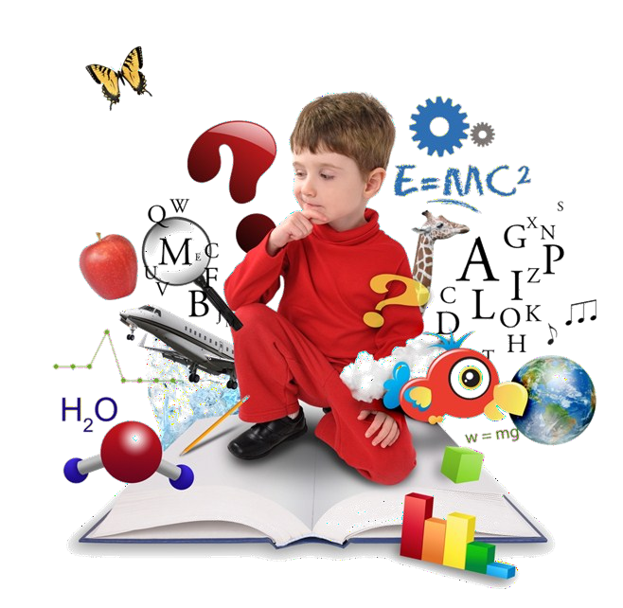Муниципальное автономное учреждение
дополнительного образования
«ДВОРЕЦ ТВОРЧЕСТВА ДЕТЕЙ И МОЛОДЕЖИ»

Отдел развития и творчества «Парадокс»

«Мониторинг знаний учащихся об окружающем мире»

ОРЕНБУРГ

Автор-составитель:
Куприянова Оксана Петровна, педагог дополнительного образования от-дела творчества и развития «Парадокс» МАУДО «Дворец творчества де-тей и молодежи»

Консультант
Галиаскарова Альмира Равильевна, методист МАУДО «Дворец творче-ства детей и молодежи»

Куприянова О. П. ОБО ВСЕМ НА СВЕТЕ В МОЕМ МИРЕ. Мони-
торинг знаний учащихся об окружающем мире. Тесты к про-грамме «Мой мир». / О.П. Куприянова — Оренбург: информационно-издательский центр ДТДиМ. — 50 с.

Методическое пособие включает в себя тестовые задания для дошколь-ников 6-7 лет по следующим разделам « В мире природы», « В мире растений», « В мире животных», « В мире людей», « В мире вещей».
Пособие предназначено для педагогов, осуществляющих образователь-ную деятельность по предмету» окружающий мир» и родителей для оценки уровня знаний детей.

© ДТДиМ
© Куприянова О.П.

Пояснительная записка
Дошкольное детство – это период, когда естественная потребность ребенка узнавать новое очень сильна. Дети активно исследуют окружающий мир, у них возникают первые представления об его закономерностях, о живой и неживой природе, о взаимосвязи и взаимозависимости ее объектов и явлений.
Полученные знания дети применяют на практике, используя их в своих играх, и они становятся базой для последующего развития ребенка, формирования его экологического сознания и успешного вхождения в мир.
Формирование экологического сознания ребенка, основ его мировоззрения и отношения к окружающему миру – важнейшие задачи дошкольного образования (как самодостаточного самоценного периода в жизни ребёнка на пути непрерывного образования в жизни человека).
Систематическое целенаправленное изучение окружающего мира на занятиях в дополнительном образовании формирует у детей целостное восприятие и представление о различных предметах и явлениях окружающей действительности, обеспечивает существенные сдвиги в умственном развитии детей.
Дополнительная общеобразовательная общеразвивающая программа «Мой мир» реализуется в отделе развития и творчества «Парадокс» МАУДО «Дворец творчества детей и молодежи», направлена на систематизацию и расширение представлений детей старшего дошкольного возраста о предметах и явлениях природы и общественной жизни, обогащение их нравственного опыта, формирование бережного отношение к богатствам природы и общества, навыков правильного поведения в природной и социальной среде. Реализация программы обеспечивает:
- формирование у ребенка целостной картины окружающего мира;
- знакомство с многообразием животного и растительного мира;
- ознакомление с предметами быта, необходимыми человеку, их функциональным назначением (одежда, обувь, посуда, мебель и др.);
- формирование первоначальных представлений о себе, о ближайшем социальном окружении, о простейших родственных отношениях (мама, папа, бабушка, дедушка);
- формирование первоначальных представлений о явлениях природы, суточных, сезонных и пространственных изменениях в природе;
- формирование экологических представлений, ценностных основ отношения к окружающему миру.
Таким образом, дополнительная общеобразовательная общеразвивающая программа «Мой мир» отвечает потребностям социума в сфере экологического воспитания и удовлетворяет потребности ребенка узнавать новое. Но возникает проблема, каким образом отслеживать результаты обучения ребенка старшего дошкольного возраста в системе дополнительного образования, уровень получаемых им знаний, умений и навыков.
В нормативных актах дошкольного образования не выдвигается конкретных требований к результатам освоения дополнительных общеобразовательных общеразвивающих программ, но закрепляется положение о том, что «оценка индивидуального развития детей проводится педагогическим работником в рамках педагогической диагностики».
В последние годы инструментарий для педагогической диагностики знаний дошкольников по окружаещему миру все чаще применяется в практике дополнительного образования, однако, простого и удобного инструментария до сих пор нет.
Опыт проведения мониторинга знаний учащихся по дополнительной общеобразовательной общеразвивающей программе предлагается в учебно-методическом пособии «ОБО ВСЕМ НА СВЕТЕ В МОЕМ МИРЕ». Мониторинг знаний учащихся об окружающем мире. Тесты к программе «Мой мир». Пособие является приложением к ДООП «Мой мир».
Предлагаемые в пособии тестовые задания являются учебно-методическим материалом, предназначенным для мониторинга усвоения учащимися знаний по дополнительной общеобразовательной общеразвивающей программе по окружающему миру. Они позволяют проверить уровень знаний детей по отдельным темам, обеспечивают эффективную оценку сформированности целостной картины мира старших дошкольников(6 - 7) лет. а также учат учащихся работать с тестовым материалом. Содержание материала тестов соответствует ДООП «Мой мир», автор-составитель Куприянова О.П. и строится на вопросах основных тем программы
- «В мире природы»;
- «В мире растений»;
- «В мире животных»;
- «В мире вещей»;
- «В мире людей».
При разработке тестов учитывались следующие положения:
- цель педагогической диагностики;
- процедура проведения диагностики должна быть минимальна по времени и удобна в организации;
- построение педагогической диагностики осуществляется с учетом зон актуального и ближайшего развития ребенка.
Тесты составлены таким образом, что показывают уровень сформированности знаний по предмету, умение ребенка слышать и выполнять инструкции педагога, выполняя учебную задачу, контролировать собственные действия по ходу выполнения задания.
В учебно-методическом пособии «Обо всем на свете в моем мире» подобран релевантный, соответствующий возрастным особенностям дошкольников материал, обеспечивающий полноту охвата предметного содержания, удобство организации мониторинга, позволяющий педагогам дополнительного образования сэкономить время на организацию педагогической диагностики.
Пособие могут использовать педагоги дополнительного образования в качестве методического материала практических занятий при выполнении обучающих заданий, а также
- при самоанализе и планировании образовательной деятельности;
- при организации работы по оценке уровня знаний, полученных при освоении ДООП «Мой мир»;
- при получении полных сведений об уровне усвоения детьми знаний, получаемых в процессе занятий по программе;
- при определении эффективности образовательного процесса;
- при коррекции и оптимизации содержание занятий.
Простота изложенного материала позволяет воспользоваться пособием родителям учащихся с целью проверки уровня знаний и выявления пробелов в знаниях.
Цель пособия: систематизация и обобщение педагогического опыта организации мониторинга знаний учащихся по окружающему миру.
Задачи пособия:
- изучить и систематизирвать контрольные задания по окружающему миру для старших дошкольников;
- адаптировать контрольные задания для использования при реальзации программы «Мой мир»;
- оказать помощь пелагогам в подборке тестовых заданий, применяемых при реализации дополнительной общеобразовательной общеразвивающей программы.

Планируемые результаты
Дополнительная общеобразовательная общеразвивающая программа «Мой мир» предназначена для формирования позитивного эмоционально-ценностного отношения дошкольников к природе в процессе знакомства с окружающим миром. Содержание и организация материала программы предполагает формирование базовых представлений об экологических закономерностях, объектах, явлениях природы и процессах, происходящих в обществе.
Планируемые результаты представляют собой систему ведущих целевых установок и ожидаемых результатов освоения всех компонентов, составляющих содержательную основу программы и базируются на целевых ориентирах на этапе завершения обучения по программе.
Реализация программы обеспечивает:
- формирование у ребенка целостной картины окружающего мира;
- развитие интереса к предметам и явлениям окружающей действительности (мир людей, животных, растений), местам обитания человека, животных, растений (земля, вода, воздух);
- ознакомление с предметами быта, необходимыми человеку, их функциональным назначением (одежда, обувь, посуда, мебель и др.);
- формирование первоначальных представлений о себе, о ближайшем социальном окружении («Я и взрослый», «Я в семье», «Я на улице»), о простейших родственных отношениях (мама, папа, бабушка, дедушка, брат, сестра и т. д.);
- формирование первоначальных представлений о макросоциальной среде (двор, магазин, аптека, поликлиника, школа, транспорт и пр.), о деятельности людей, явлениях общественной жизни;
- формирование первоначальных представлений о явлениях природы, суточных, сезонных и пространственных изменениях в природе;
- формирование экологических представлений, ценностных основ отношения к окружающему миру.
Специфичность содержания программы, оказывает влияние на содержание и формы контроля. Основная цель контроля - проверка знания фактов учебного материала, умения детей делать простейшие выводы, высказывать обобщенные суждения, приводить примеры из дополнительных источников, применять комплексные знания.
Под контролем понимается операция сопоставления запланированного результата с эталонными требованиями и стандартами. Результатом контроля может являться оценка. Под оценкой, как правило, понимается не только фиксированный результат обучения, но и сам процесс фиксации – оценивание.
В процессе освоения дошкольниками программы педагог осуществляет:
1) Вводный (стартовый) – цель выявления начального уровня развития ребенка, актуализация опорных или остаточных знаний по теме, осуществляют для диагностики исходного уровня знаний и умений дошкольников. Используется в качестве предварительного контроля. Проводится в начале учебного года, перед изучением нового раздела или темы На основании данных диагностики осуществляется комплектование групп. Диагностика проводится индивидуально или с подгруппой детей в форме игровых упражнений или тестовых заданий. В соответствии с результатами диагностики корректируется содержание программного материала.
2)Текущий – контроль усвоения учебного материала в ходе познавательного процесса. Проводится на протяжении всего учебного занятия с целью отслеживания качества усвоения рассмотренных знаний, также проводится по итогам каждой темы в форме тестовых заданий.
3)Тематический – итоговая проверка по теме учебного материала. Проводится после изучения какого-либо раздела проводится с целью проверки качества усвоения знаний детьми. Проводится в форме игр, тестовых заданий.
4)Итоговый – проверка усвоения учебного материала за весь курс обучения программы у детей выпускных групп, в форме итогового контрольного теста

задачи | планируемые результаты
формировать знания о взаимосвязях человека, растений, животных с окружающей природной средой | Ребенок знает о способах влияния деятельности человека на окружающую среду, имеет представление о различных биогеоценозах и взаимоотношениях между объектами внутри них, знает явления природы  знает названия дней недели, месяцев, умеет определять время
формировать знания о многообразии животного и растительного мира. | Ребенок имеет представление о древних животных, умеет соотносить животных (насекомые, земноводные, рептилии, птицы, млекопитающие) с их классовой принадлежностью, знает  о различных природных объектах, о растительности леса, луга, сада, поля; домашних и диких животных, птицах, Красной Книге, природе родного края;  знает несколько видов травянистых растений, умеет различать и называть травы, кустарники, деревья; грибы, злаки, цветы, знает  овощи и фрукты
формировать знания детей о единстве природы, о человеке как части живой природы | Ребенок знает на какой планете мы живём и почему, знает планеты Солнечной системы, имеет представление о взаимном влиянии человека и природы
формировать знания об объектах неживой природы и использовании их человеком | Ребенок знает о необходимости использования предметов быта (одежда, обувь, аксессуары)
Используемые оценочные материалы:
Диагностические материалы представлены в форме тестов по блокам:
- «В мире природы»;
- «В мире растений»;
- «В мире животных»;
- «В мире вещей»;
- «В мире людей».

Критерии оценки знаний о природе у детей дошкольного возраста
- Полнота (или объем знаний) - многообразие объектов и сторон познаваемого объекта.
- Существенность знаний - выделение существенного в объекте.
- Обобщенность знаний - выявление сущности целого класса объектов, объективных связей внутри класса (отражается в обобщенных представлениях, элементарных понятиях).
- Системность знаний - познание совокупности объективных существенных связей; целостное рассмотрение объектов, воспроизводящее содержание и структуру понятий о них.

Уровни знаний детей дошкольного возраста
- 0 – Узкие, неадекватные знания, частые заблуждения.
- 1 – Нарастание знаний о некоторых сторонах познаваемых объектов. Вычленение признаков рядоположенное. Отсутствуют знания об объективно существенных сторонах.
- 2 – Нарастание полноты знаний о многообразии особенностей и наиболее существенных сторонах объектов.
- 3 – Установление закономерных связей объектов, появление обобщений (видовых, родовых) на основе известных существенных особенностей объектов. Появление обобщенности знаний.
- 4 – Системные знания. Освоенные закономерности распространяются на познание объектов окружающей действительности.

Рекомендации по проедению тестовых заданий
Обучая детей окружающему миру, необходимо знать, как они усваивают изучаемый материал. Оценка результатов обучения у дошкольников существенно отличается от исследования взрослых людей и более старших детей как по применяемым методам, так и по способу проведения работы. Главным является принцип естественности поведении ребенка.
По окончанию изучения каждого раздела программы «Мой мир» педагог проводит контрольное занятие, целью которого является актуализация знаний по пройденному материалу и выявление уровня знаний обучающихся по изученному материалу.
Занятие организуется для группы детей 10-12 человек, также возможно индивидуальная работа. Тесты учащимся предъявляются устно или в виде тестов на практические действия. Иногда для выполнения заданий могут использоваться карандаш и бумага.
Структурно большинство тестовых вопросов построены по одной схеме. В начале занятия педагог проводит предварительную беседу по предложенным вопросам, актуализируя знания детей. Вопросы предполагают короткие, однозначные ответы. На каждую тему каждого раздела предусмотрены свои вопросы. По всем вопросам имеется ключ, с предполагаемыми правильными ответами детей.по которому ребята могут проверить правильность своих ответов.
После фронтального опроса, учащимся предлагается выполнить письменное практическое задание. Письменные задания выполняются на заранее приготовленных бланках. Время выполнения тестовых заданий по каждому разделу – 30-40 минут. Исключение составляет первый раздел, включающий большее количество тем, чем в остальных разделах, поэтому здесь возможно разделение тем на две группы и проведение двух контрольных занятий.
После выполнения детьми письменных заданий педагог проверяет првильность их выполнения, фиксируя результаты каждого ребенка в бланке фиксации результатов (Приложение 2).

В МИРЕ ПРИРОДЫ

СОЛНЕЧНАЯ СИСТЕМА
Цель: Выявить уровень знаний детей о планетах Солнечной системы.
Оборудование: картинка с изображением Солнечной системы.
Высокий уровень – знает и называет 7-8 планет Солнечной системы, умеет их показать и описать.
Средний уровень – знает и называет 5-6 планет Солнечной системы, умеет их показать и описать.
Низкий уровень – знает и называет 3-4 планет Солнечной системы, умеет их показать и описать.
- Сколько планет в Солнечной системе? (8)
- Вокруг чего вращаются все планеты?(вокруг Солнца)
- Покажи и назови самую большую планету.(Юпитер)
- Какая планета самая маленькая? (Меркурий)
- Какая по счету от Солнца планета Земля? (третья)
- Назови по картинке планеты Солнечной системы. (Меркурий, Венера, Земля, Марс, Юпитер, Сатурн, Уран, Нептун).

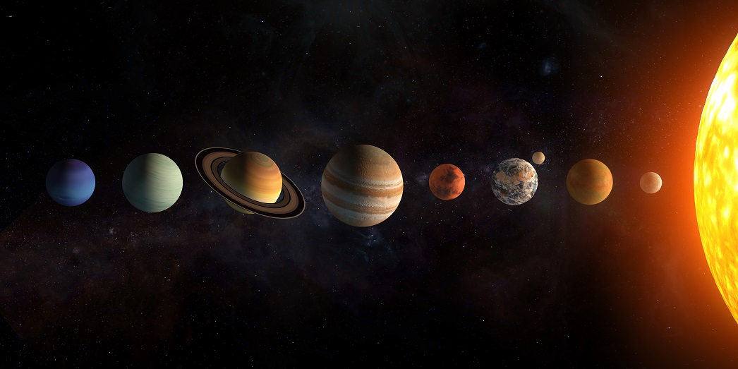

ЖИВАЯ И НЕЖИВАЯ ПРИРОДА
Цель: Выявить уровень знаний детей об объектах живой и неживой природы, зависимость их от сезонных изменений, умении аргументировать свои высказывания.
Оборудование: картинка с объектами живой и неживой природы.
Высокий уровень – знает и называет по 5-6 объектов живой и неживой природы, знает 5 признаков признаки объектов живой и неживой природы.
Средний уровень– знает и называет по 3- 4 объекта живой и неживой природы, знает 3- 4 признака объектов живой и неживой природы.
Низкий уровень – знает и называет по 1-2 объекта живой и неживой природы, знает 1- 2 признака объектов живой и неживой природы
- На какие две группы делится вся природа? (живая и неживая)
- Как можно разделить неживую природу? (то, что создано самой природой и то, что создал человек)
- Что относится к живой природе? (растения, животные, люди, грибы)
- Приведите примеры живой и неживой природы (живая: природа: мухомор, мальчик, медведь, ромашка; неживая: солнце, скалы, мебель, машина)
- Расскажи об отличиях живой и неживой природы (объекты живой природы дышат, питаются, растут, размножаются, умирают).
- Раздели на картинке объекты на три группы и обведи:
- объекты живой природы – зеленым цветом;
- объекты неживой природы, созданные руками человека – красным цветом;
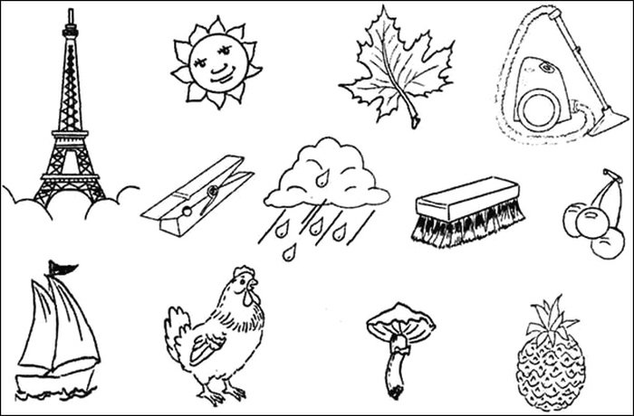
- объекты неживой природы, созданные самой природой – синим цветом.

СУТКИ И ДНИ НЕДЕЛИ
Цель: определить уровень знания частей суток и дней недели.
Оборудование; картинки с изображением частей чуток и дней недели.
Высокий уровень - ребёнок правильно называет части суток в правильной последовательности, называет дни недели в правильной последовательности, знает название приемов пищи и распорядок дня.
Средний уровень- ребёнок называет части суток, иногда затрудняется назвать их в нужной последовательности, называет дни недели, может путать их последовательность.
Низкий уровень- ребёнок не всегда правильно называет части суток, путает очередность дней недели или не может их назвать.

- Какие части суток вы знаете? (утро, день, вечер, ночь)
- Как называется прием пищи в разные части суток? (завтрак, обед, ужин)
- Назови дни недели (пн, вт, ср, чт, пт, сб, вск).
- Узнай части суток на картинке, расскажи, как проводит время мальчик в течении суток.

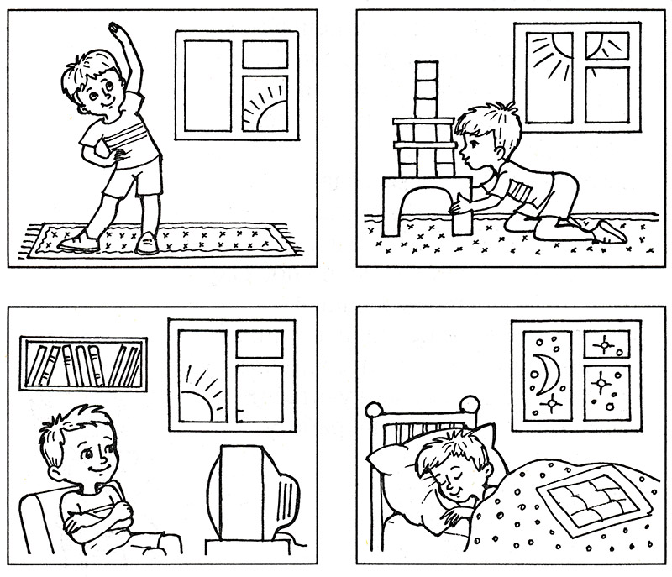
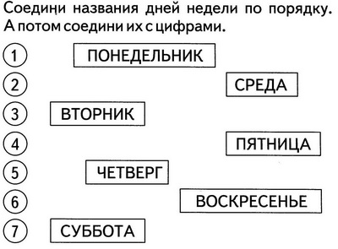

ВЕСЁЛЫЕ ЧАСЫ
Цель: определить умение узнавать время.
Оборудование; картинки с изображением циферблатов с разным временем.
Высокий уровень - ребёнок правильно умеет определять время, знает устройство циферблата.
Средний уровень- ребёнок определяет время после подсказки, наводящих вопросов, знает устройство циферблата.
Низкий уровень- ребёнок затрудняется определить время, не знает устройство циферблата.

- Для чего нужны часы? (для определения времени).
- Какие бывают часы? (наручные, настенные, песочные).
- Какие бывают стрелки, что они показывают? (секундная- секунды, минутная- минуты, часовая- часы).
- Сколько минут в одном часу? (60)
- Сколько секунд в одной минуте? (60)
- Определи время по часам на картинке .

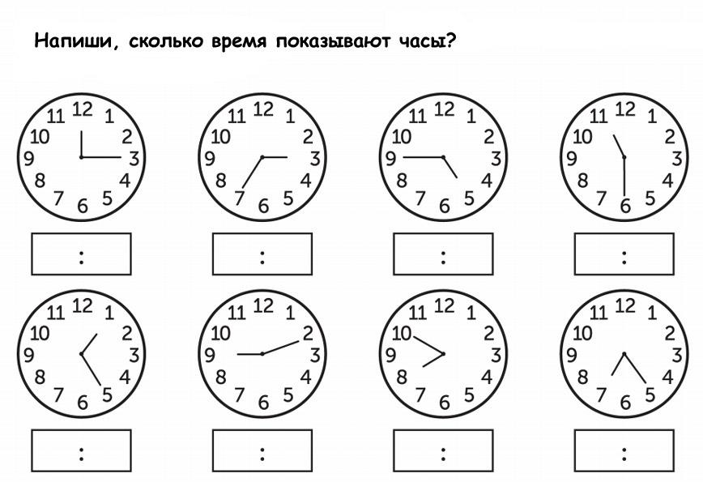

ЯВЛЕНИЯ ПРИРОДЫ
Цель: определить уровень знаний характерных особенностей сезонных и катастрофических явлений природы.
Оборудование: картинка с изображением явлений природы.
Высокий уровень – знает и называет 6-7 явлений природы. Знает зависимость явлений неживой природы от сезонных изменений в природе,
Средний уровень –называет 4-5 явлений неживой природы, имеет представление об их зависимости от сезона.
Низкий уровень – показывает 2-3 явления природы.

- Что такое явления природы? (любые изменения в природе)
- Перечисли необычные (катастрофические) явления природы. (смерч, землетрясение, цунами)
- Назови явления природы на картинке, охарактеризуй каждое из них. (иней, роса, наводнение, половодье, туман, радуга, шторм, гроза, землетрясение)
- В какое время года происходят эти природные явления? (зима, лето, лето, весна, зима, лето)

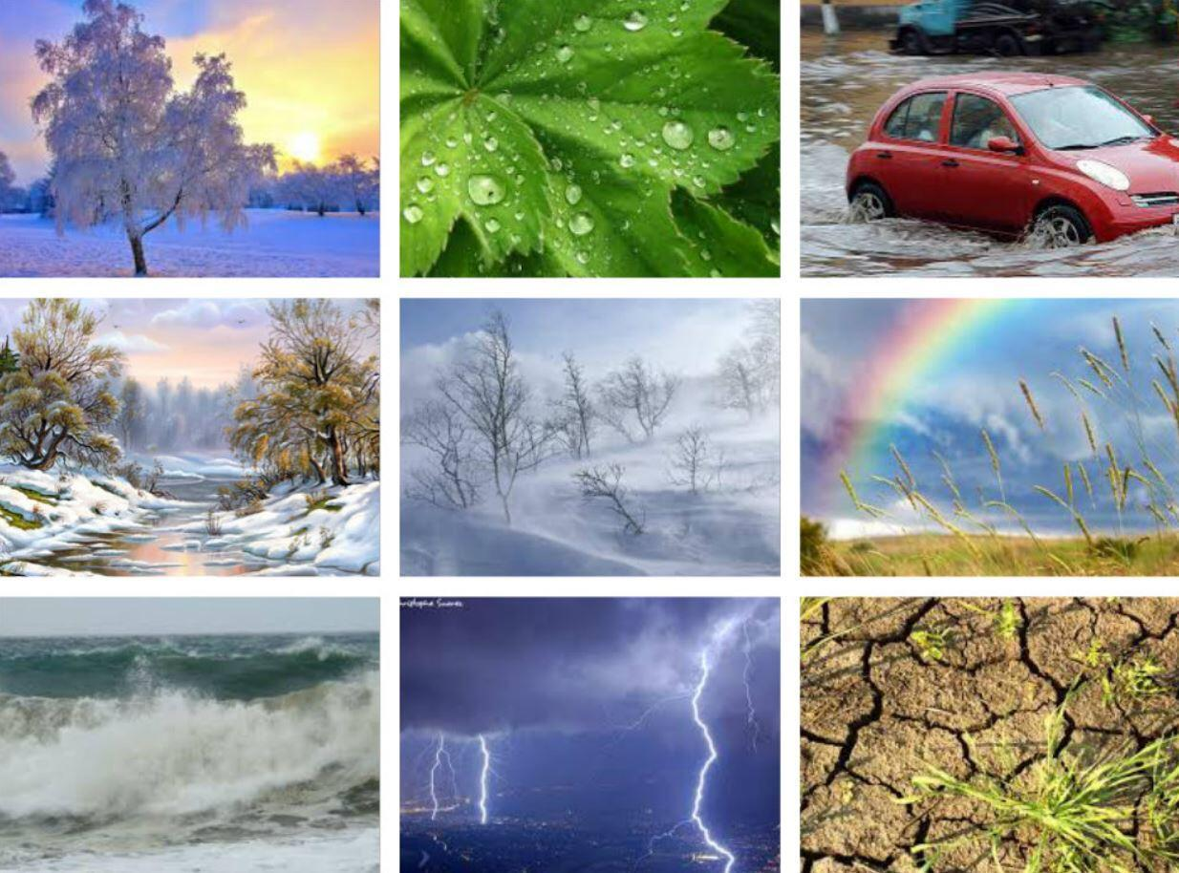

ЖАЛОБНАЯ КНИГА ПРИРОДЫ
Цель: Выявить отношение детей к миру природы.
Оборудование: картинка с изображением растений и животных, занесенных в Красную книгу Оренбургской области.
Высокий уровень – понимает значение природы в жизни человека, сформировано бережное отношение к природе, знает правила поведения в природе, называет 5- 6 живых объектов, занесенных в Красную книгу.
Средний уровень – знает правила поведения в природе. Затрудняется в определении значения природы для человека, называет 3- 4 живых объектов, занесенных в Красную книгу.
Низкий уровень – бережное отношение к природе не сформировано, называет 1-2 живых объектов, занесенных в Красную книгу.
- Что такое Красная книга? (список редких и исчезающих видов растений, животных и грибов)
- Почему Красную Книгу называют Красной? (красный цвет - это цвет опасности и предупреждения)
- Почему исчезают растения, животные, грибы (их истребляет человек, условия существования становятся непригодными)
- Перечислите основные правила охраны природы (на природе запоминать увиденное, ходить по тропинкам, не ломать ветки деревьев, не топтать цветы, траву, не кричать, не включать громко музыку, не лезть в птичьи гнезда, не ловить насекомых, не разрушать грибницы, не ловить мальков и лягушек).
- Назови животных и растения на картинке, занесенных в Красную книгу (черный аист, степной орел, выхухоль, обыкновенная белка, рябчик, тюльпан Шренка).
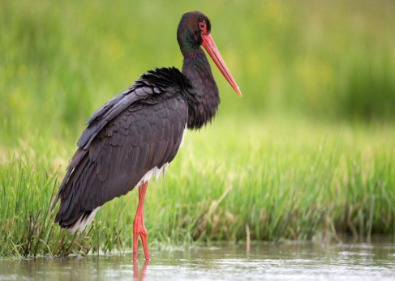 | 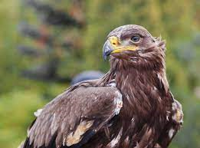 | 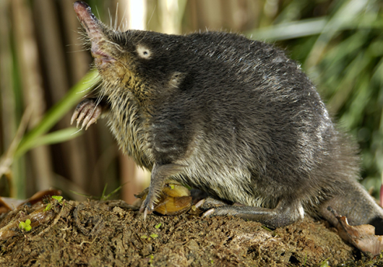
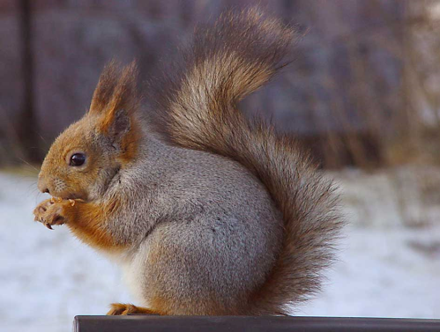 | 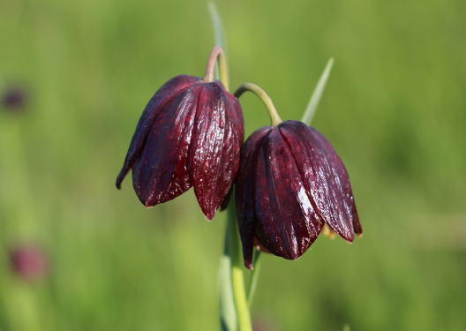 | 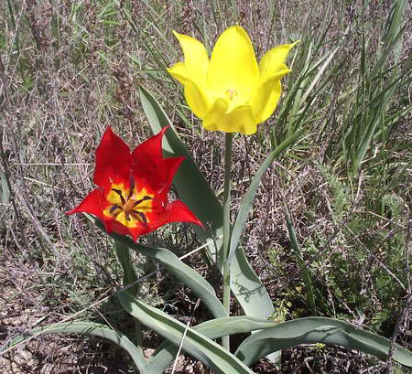

В МИРЕ ЖИВОТНЫХ

ДРЕВНИЕ ЖИВОТНЫЕ
Цель: Выявить уровень знаний детей о древних животных, умении обобщать, классифицировать, и систематизировать знания о животных
Оборудование: картинки с изображением животных древнего мира.
Высокий уровень – называет и показывает 5-6 вымерших животных, умеет аргументировать свои высказывания.
Средний уровень – знает 3-4 вымерших животных и имеет представление о приспособлении их к месту обитания.
Низкий уровень – знает 2-3 животных.
- Почему вымерли динозавры? (65 млн. лет назад на Землю упал гигантский метеорит, вызвав повсюду пожары и подняв в воздух громадные облака пыли, заслонившие Солнце и погрузившие нашу планету в холод и тьму. Это убило многие виды растений – главную пищу динозавров).
- Что обозначает слово «Динозавр»? (ужасная ящерица)
- Где были найдены останки динозавров? (на всех континентах Земли).
- Как называют человека, который изучает ископаемые останки и доисторическую эпоху, в том числе динозавров (палеонтолог).
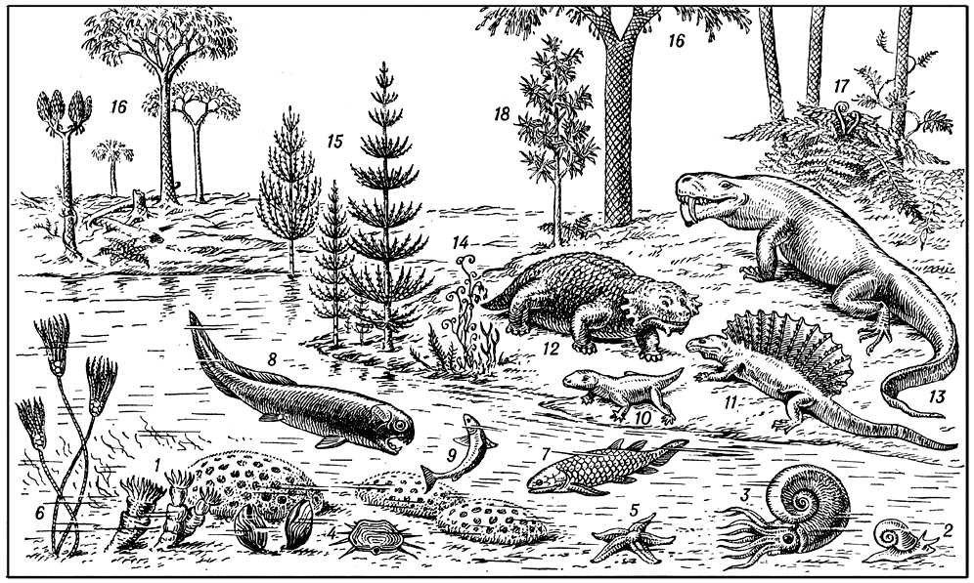
- Найди на картинке древних животных, которых не существует в настоящее время и раскрась их

- Назови древних животных (тиранозавр, археоптерикс, диплодок, церапод, тиреофор).
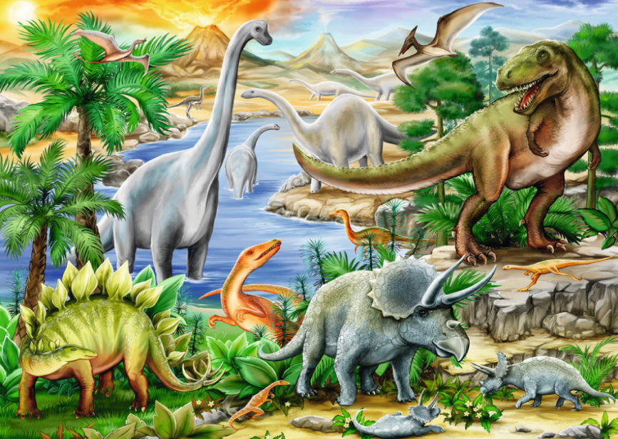

РЫБЫ, ЗЕМНОВОДНЫЕ, РЕПТИЛИИ
Цель: Выявить уровень знаний детей о речных, морских рыбах, их строении, стадиях развития лягушки.
Оборудование: картинки с изображением внешнего строения рыбы, стадий жизненного цикла лягушки.
Высокий уровень – называет и показывает 9- 10 частей тела рыбы, все стадии жизненного цикла развития лягушки.
Средний уровень – называет и показывает 7- 8 частей тела рыбы, 3- 4 стадии жизненного цикла развития лягушки.
Низкий уровень – называет и показывает 5- 6 частей тела рыбы, 1- 2 стадии жизненного цикла развития лягушки.

- Назови рыб, земноводных, рептилий (рыбы- щука, сом: земноводные- саламандра, жаба, тритон; рептилии- черепахи, ящерицы, змеи).
- Как дышат земноводные? (дыхание на суше при помощи легких и кожи, в воде – при помощи кожи).
- Назови хвостатых и бесхвостых земноводных (хвостатые- саламандра, тритон, бесхвостые- лягушка, жаба).
- Как иначе называются рептилии и почему? (пресмыкающиеся; передвигаются, пресмыкаясь (ползая) по земле).
- На какие группы делятся рыбы (пресноводные- карась, щука и морские- камбала, скумбрия)
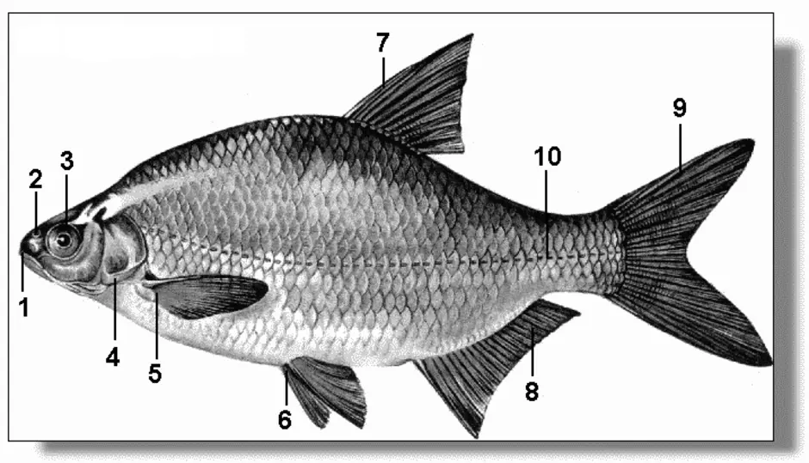
- Расскажи о внешнем строении рыб (1- рот, 2- ноздри, 3- глаза, 4- жабры, 5- грудной плавник, 6- брюшной, 7- спинной, 8- анальный, 9- хвостовой, 10- хвост).

- Охарактеризуй стадии жизненного цикла лягушки (икра, головастик, лягушонок, взрослая лягушка).

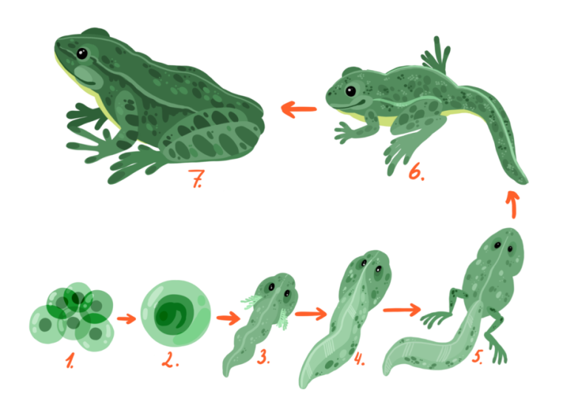

ПТИЦЫ НАШЕГО КРАЯ
Цель: Выявить уровень знаний детей о домашних, зимующих и перелетных птицах Оренбургской области, частях тела птицы, отличительных особенностях птиц.

Оборудование: картинки с изображением строения тела и головы голубя, с изображением птиц, проживающих в Оренбургской области.
Высокий уровень – называет и показывает 10-13 частей тела голубя, 3- 4 названия птиц Оренбургской области.
Средний уровень – называет и показывает 7- 9 частей тела голубя, 2-3 названия птиц Оренбургской области.
Низкий уровень – называет и показывает 4- 6 частей тела голубя, 1-2 названия птиц Оренбургской области.

- Где обитают птицы, приведи примеры (лес- глухарь, клест, дятел; водоём- гусь, лебедь; горы- орёл, ястреб; город- ворона, воробей; домашние- куры, индюки).
- На какие две группы можно поделить птиц (зимующие-голубь, сорока; перелетные-ласточка, скворец).
- Назови части тела птицы на примере голубя (1-голова, 2-шея, 3-туловище, 4-хвост, 5-крылья, 6-ноги, 7-цевка, 8-пальцы, 9-подклювье,
10-надклювье, 11-ноздри, 12-язык, 13-ухо).

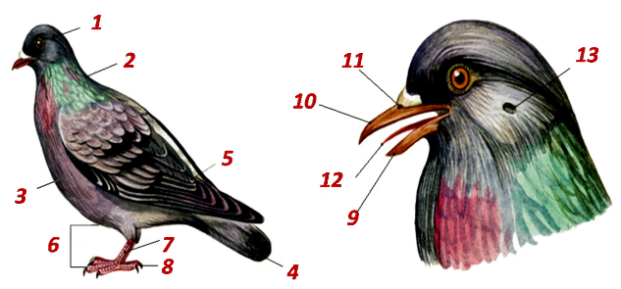

- Назови птиц, живущих в Оренбургской области (беркут, большая белая цапля, черный аист, филин).

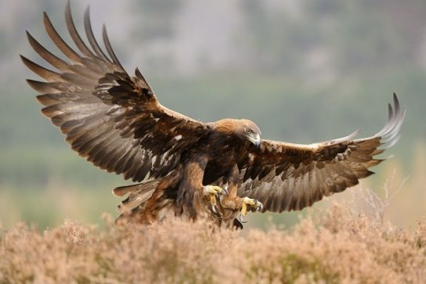 | 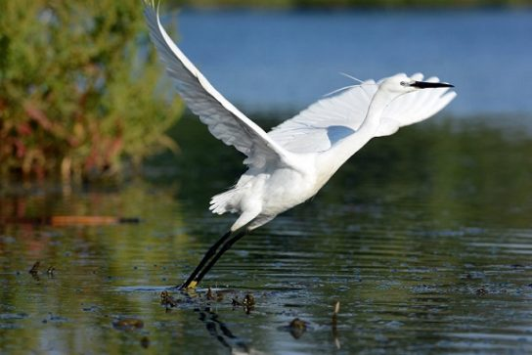
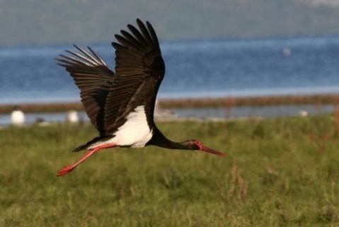 | 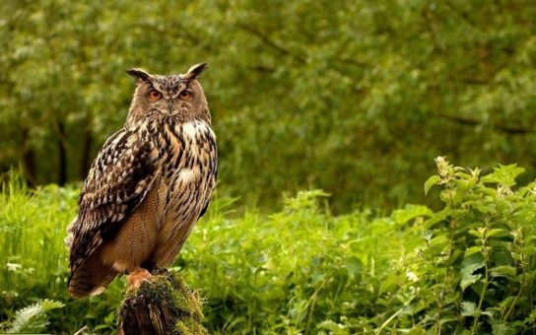

МЛЕКОПИТАЮЩИЕ
Цель: Выявить уровень знаний детей о диких и домашних животных, умении обобщить и классифицировать, и систематизировать знания о животных.
Материал: картинки с изображением домашних и диких животных.
Высокий уровень – называет и показывает всех изображенных животных и их детенышей.
Средний уровень – называет и показывает большую часть изображенных животных и их детенышей.
Низкий уровень – показывает меньше половины изображенных животных, не может объяснить, почему эти животные – домашние
- Почему млекопитающие имеют такое название (они выкармливают детенышей молоком).
- На какие группы по способу питания можно разделить млекопитающих (хищник- лиса, волк, тигр; травоядные- заяц, лось, жираф; всеядные- медведь, крыса, ёж).
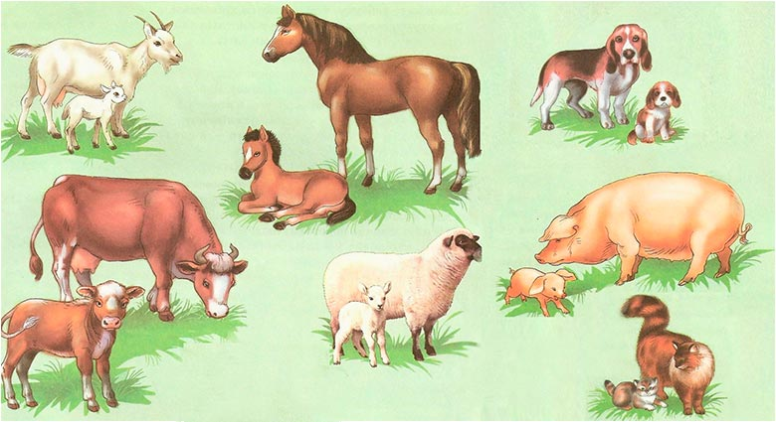
- Назови животных и их детёнышей. К каким группам относятся эти животные? (коза- козленок, лошадь- жеребенок, собака- щенок, корова- теленок, овца- ягненок, свинья- поросенок, кошка- котенок; домашние).

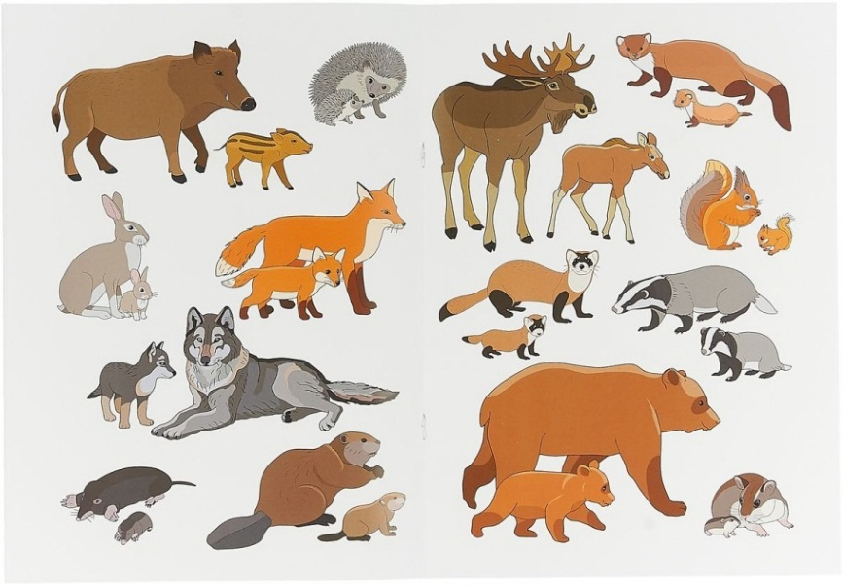
- Кабан- поросенок, ёж- ежонок, лось- лосенок, лиса- лисёнок, заяц- зайчонок, волк- волчонок, медведь- медвежонок, бобёр- бобрёнок, белка- бельчонок, песец- щенок, крот- кротыш.

В МИРЕ РАСТЕНИЙ

ЦВЕТЫ
Цель: Выявить уровень знаний детей о цветах, месте произрастания, условиях для роста растений, умении аргументировать свои высказывания.
Оборудование: картинки с изображением частей цветка, с изображением комнатных и садовых цветов.
Высокий уровень – называет и показывает все части цветкового растения, знает садовые, комнатные цветы, отличает их от лесных. Знает условия, нужные для роста растений
Средний уровень – показывает 1-2 части цветка, показывает садовые, затрудняется в названиях цветов
Низкий уровень – показывает 1часть цветка, названий цветов не знает
- Какие бывают цветы? (комнатные, полевые, садовые)
- Какие цветы называют комнатными? Приведи примеры (комнатные- те, которые растут дома, в горшках: герань, алоэ, фикус, фиалка).
- Как нужно ухаживать за цветами? (поливать, рыхлить, удобрять).
- Цветы каких растений используют в медицине? (душица- обезболивающее, ромашка- противовоспалительное, календула- антисептическое средство).
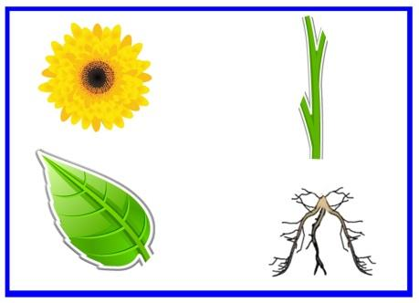
- Назови части растения (корни, стебель, лист, цветок).

- Раздели цветы на две группы (комнатные и садовые), соедини линиями с нужной картинкой.
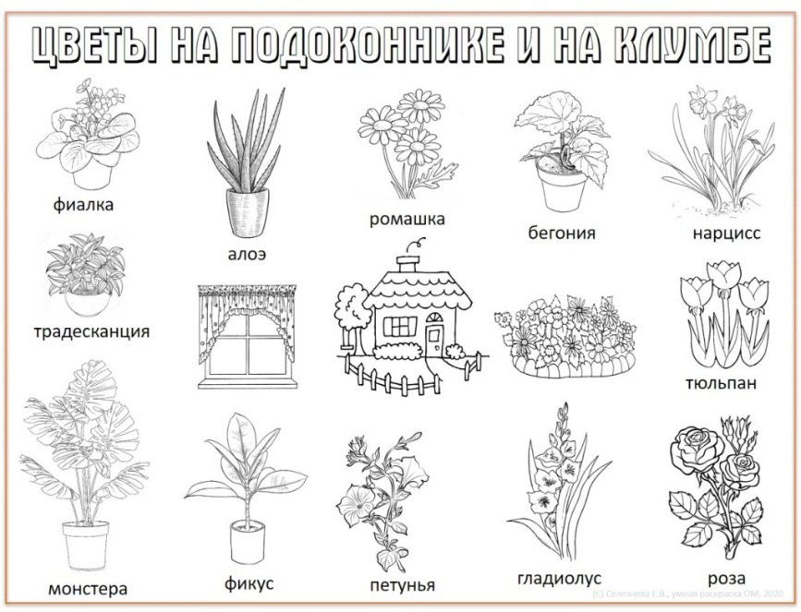

ДЕРЕВЬЯ

Цель: Выявить уровень знаний детей о деревьях, кустарниках, умении обобщать, классифицировать и систематизировать знания о данных объектах.
Оборудование: картинки с изображением деревьев и их листьев, с изображением хвойных и лиственных деревьев.
Высокий уровень – называет и соотносит 3-4 дерева и их листья, знает хвойные и лиственные деревья, их отличие
Средний уровень – называет и соотносит 2-3 дерева и их листья, затрудняется в названиях деревьев, отличает хвойные растения от лиственных.
Низкий уровень – показывает 1-2 дерева, отличает хвойные от лиственных, аргументировать не может. Испытывает затруднения в соотнесении деревьев и их листьев.
- На какие группы делят все растения? (деревья, кустарники, травы).
- Строение дерева (один толстый ствол, ветви, листья, цветы, плоды, корневая система).
- На какие две группы можно разделить деревья? (лиственные и хвойные).
- Найди пары (дерево и лист), соедини стрелкой.
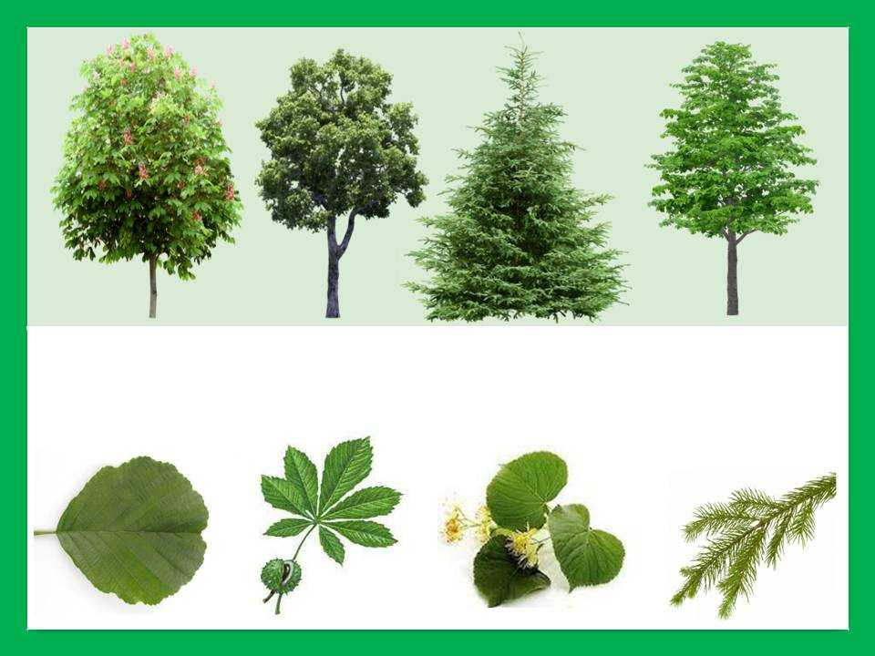

- Распредели деревья на две группы, расскажи, чем они отличаются.
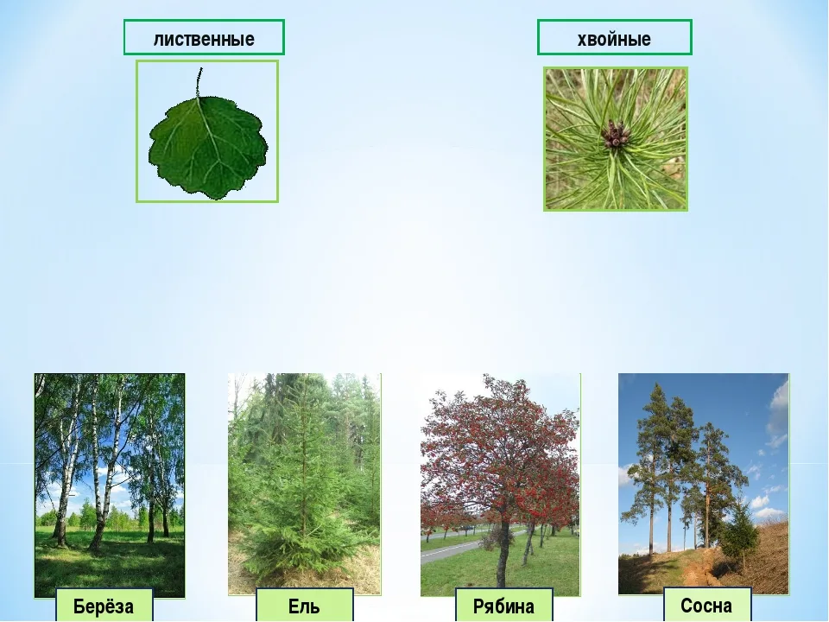

ОВОЩИ И ФРУКТЫ
Цель: Выявить уровень знаний детей об овощах, фруктах, ягодах, умении обобщить, классифицировать и систематизировать знания о данных объектах.
Оборудование: картинки с изображением овощей и фруктов.
Высокий уровень – называет и показывает 5-6 овощей, (фруктов, ягод), классифицирует, аргументирует свои высказывания
Средний уровень – показывает 3-4 овоща, (фрукта, ягоды) и имеет представление о месте произрастания.
Низкий уровень – показывает 1-2 овоща, (фрукта, ягоды), не может классифицировать по месту произрастания.
- Назови овощи и фрукты (овощи-помидор, огурец, картофель, томат; фрукты- яблоко, груша, апельсин, лимон).
- Какие бывают «подземные» овощи? (чеснок, лук, редиска, редька, свекла)
- Чем полезны фрукты и овощи? (богаты витаминами, увеличивают продолжительность жизни, способствуют росту и развитию детей).
- Найди на картинке объекты живой природы, назови их и раскрась. Как их можно назвать одним словом?
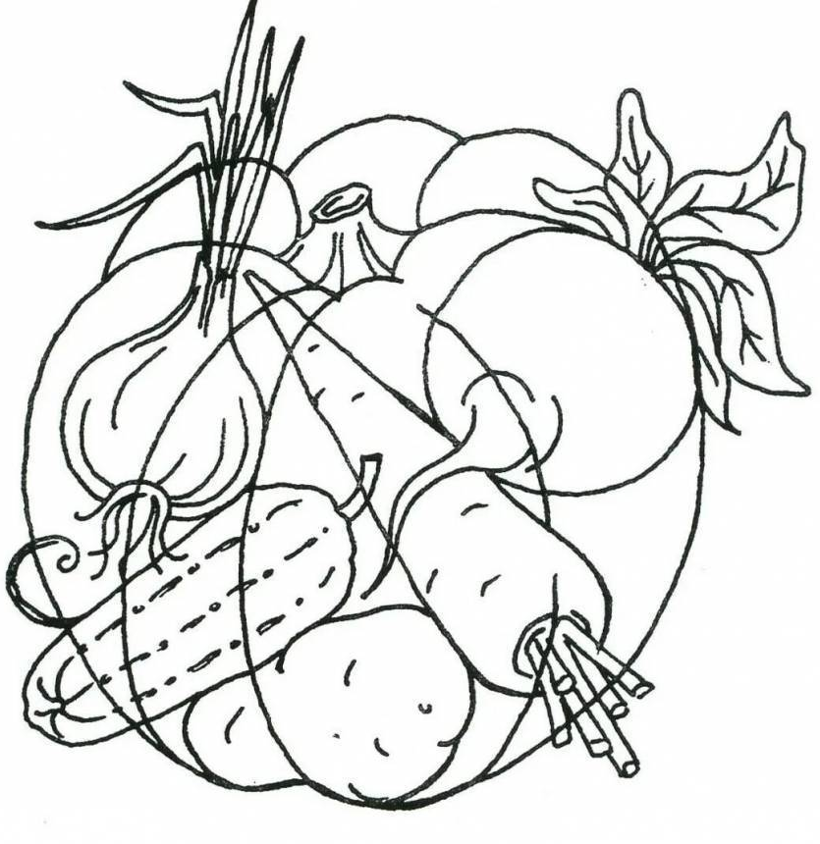

- Разложи по контейнерам овощи и фрукты.
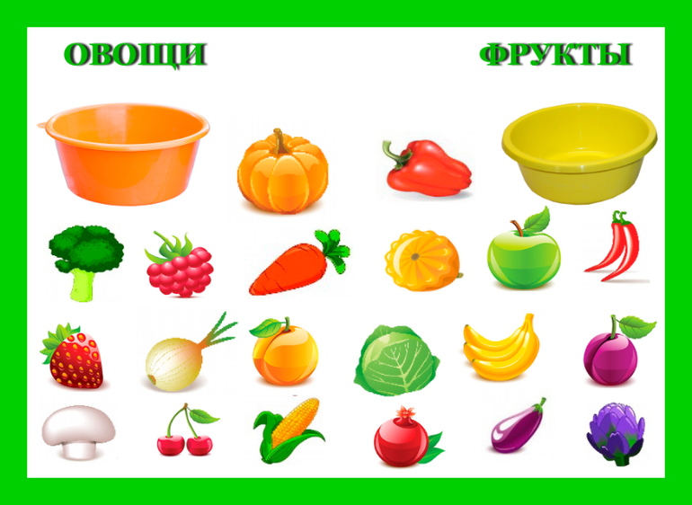

ЗЛАКИ
Цель: Выявить уровень знаний детей о злаках, месте их произрастания, истории появления хлеба.
Оборудование: картинка с изображением злаков, схема появления хлеба.
Высокий уровень – называет и показывает 6-7 злаков, умеет составить рассказ о происхождении хлеба по картинкам.
Средний уровень– называет и показывает 4-5 злаков, испытывает небольшие затруднения в составлении рассказа по картинкам.
Низкий уровень – показывает 2-3 злака, не может восстановить последовательность рассказа по картинке.
- Что такое злаки (растения со стеблем в виде полой соломинки, заканчивающееся колосками или метелкой).
- Какие злаки вы знаете? (пшеница, рожь, ячмень, овес)
- Назовите злаки, из которых варят кашу (пшенная–просо, перловая- ячмень, манная- пшеница, геркулесовая- овес).
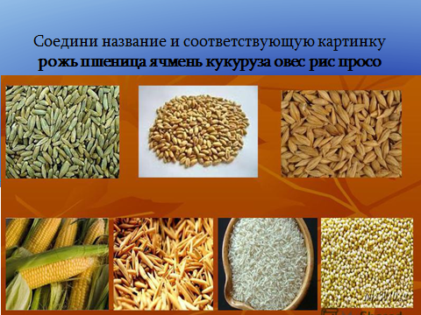

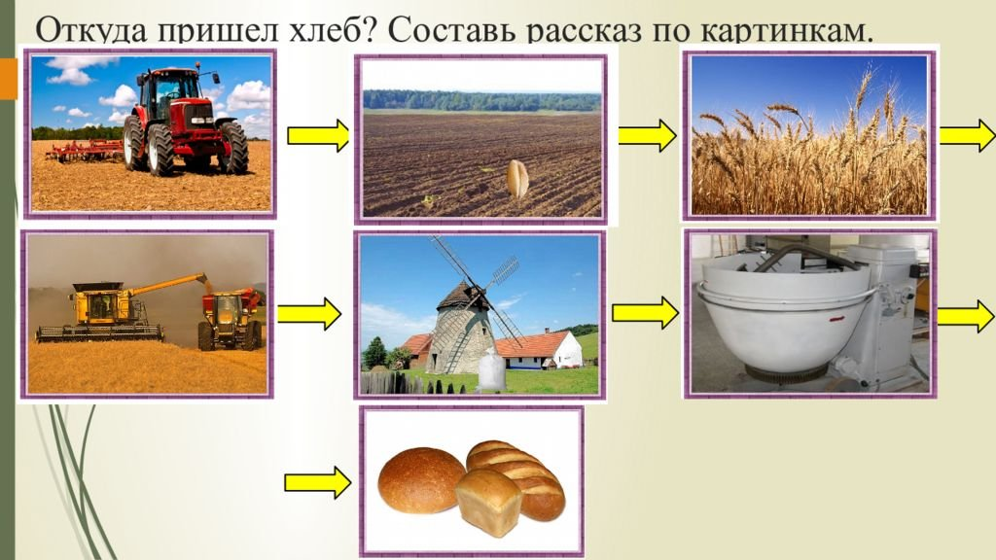

ГРИБЫ
Цель: Выявить уровень знаний детей о грибах, умении различать съедобные, несъедобные, умении аргументировать свои высказывания
Оборудование: схема с изображением частей гриба, картинка со съедобными и ядовитыми грибами.
Высокий уровень – называет и показывает все части гриба, знает все несъедобные грибы, отличает их от съедобных.
Средний уровень – называет и показывает 3-4 части гриба, знает 3-4 несъедобных гриба, отличает их от съедобных.
Низкий уровень – показывает 1- 2 части гриба, названий грибов не знает, не может поделить грибы на съедобные и несъедобные.
- На какие две группы можно разделить грибы (съедобные и ядовитые).
- Откуда произошли названия грибов (белый- мякоть гриба белая, лисичка- рыжая окраска, дождевик- быстро растет после дождя, маслёнок- маслянистая шапочка).
- Как называются семена грибов? (споры)
- Опиши по картинке строение гриба (1-ножка, 2- шляпка, 3- тело гриба, 4- споры, 5- грибница).

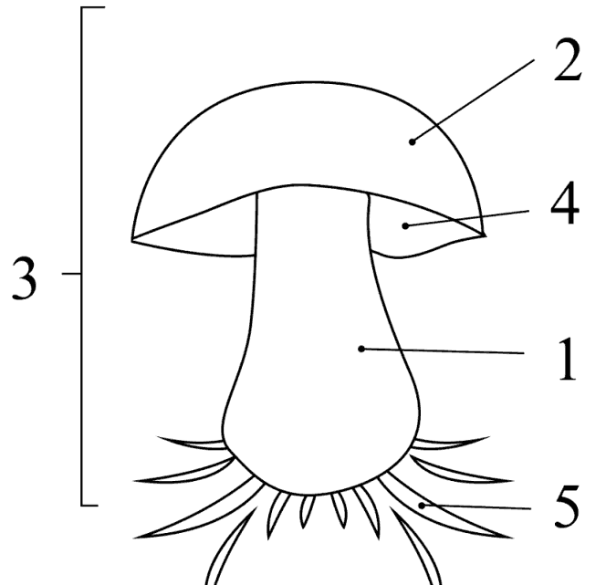

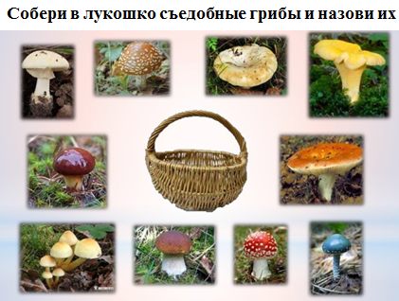

(Груздь, рыжик, лисичка, белый гриб, опята, масленок)

В МИРЕ ВЕЩЕЙ

МУЗЫКАЛЬНЫЕ ИНСТРУМЕНТЫ
Цель: Выявить уровни знаний детей о разнообразии музыкальных инструментов, их разделении на струнные, духовые, ударные.

Оборудование: картинки с изображением музыкальных инструментов.

Высокий уровень – называет и показывает 5-6 инструментов, знает их групповую принадлежность.
Средний уровень – называет и показывает 3- 4 инструмента, знает их групповую принадлежность.
Низкий уровень – называет и показывает 1- 2 инструмента, знает их групповую принадлежность.

- Отгадай загадки про музыкальные инструменты.
Внутри он пустой,  А голос — густой.  Сам он молчит,  А бьют — ворчит (барабан) | Движенья плавные смычка приводят в трепет струны,  Мотив журчит из далека, поет про ветер лунный.  Как ясен звуков перелив, в них радость и улыбка.  Звучит мечтательный мотив, его играет (скрипка)
У него рубашка в складку,  Любит он плясать вприсядку,  Он и пляшет, и поет —  Если в руки попадет.  Сорок пуговиц на нем  С перламутровым огнем.  Весельчак, а не буян  Голосистый наш.(баян) | В руки ты ее возьмешь,  То растянешь, то сожмешь!  Звонкая, нарядная,  Русская, двухрядная.  Заиграет, только тронь,  Как зовут ее? (гармонь)
Инструмент мой духовой  И простой, и небольшой.  Очень быстро и умело  Он из ветки ивы сделан (флейта) | Три струны, играет звонко  Инструмент тот — «треуголка».  Поскорее узнавай-ка,  Что же это? (балалайка)

- Назовите музыкальнве инструменты (рояль, маракасы, саксофон, арфа, гармонь, альт, гитара, труба, балалайка, барабан, синтезатор).

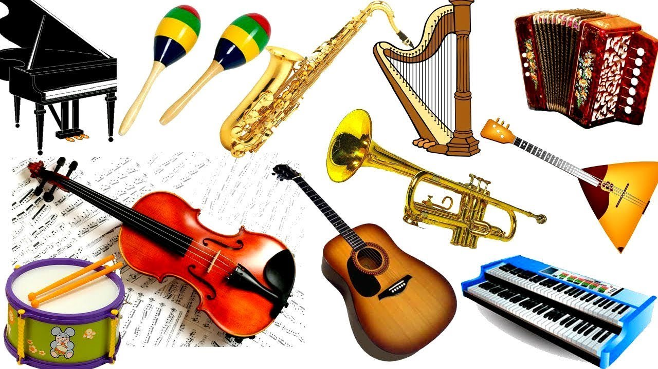

ОДЕЖДА И ОБУВЬ, ГОЛОВНЫЕ УБОРЫ, АКСЕССУАРЫ
Цель: Выявить уровень знаний детей об одежде, обуви, головных уборов, умении классифицировать вещи, группировать их по сезонам, назначении летней, зимней, демисезонной одежде, обуви.
Оборудование: картинки с изображением одежды, обуви, головных уборов.
Высокий уровень – называет по 5-6 вещей, умеет классифицировать, группирует по сезонному назначению, аргументирует свои высказывания
Средний уровень – называет по 3-4 вещи, классифицирует, имеет представление о их сезонном назначении
Низкий уровень – показывает по 1- 2 вещи. Не классифицирует,

- Назови лишние предметы, объясни, почему они лишние:
- кеды, кофта, валенки, сандалии;
- шуба, шапка, панамка, сапоги;
- кепка, бескозырка, шляпа, свитер.

2.
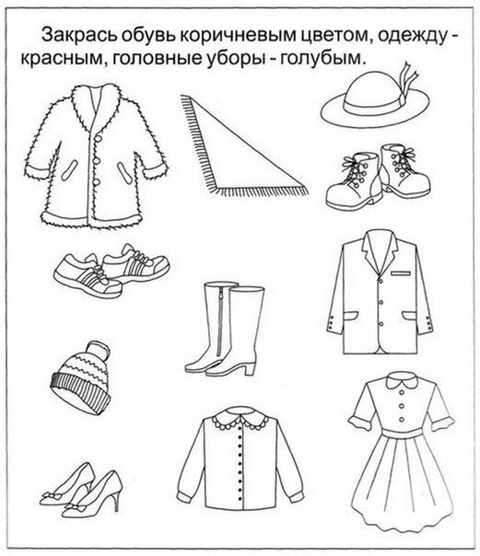
- Назови головные уборы.

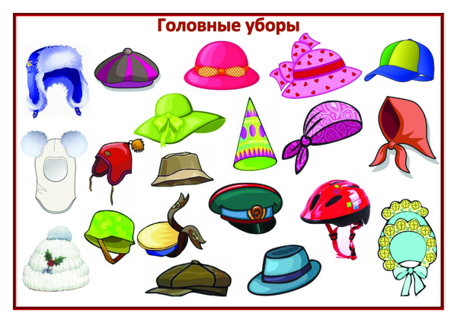

ШКОЛЬНЫЕ ПРИНАДЛЕЖНОСТИ
Цель: Выявить уровень знаний детей по теме «Школьные принадлежности», умении классифицировать, группировать по различным признакам предметы.
Оборудование: картинки с изображением перепутанных школьных принадлежностей, с изображением рядов «Четвертый лишний».
Высокий уровень – называет и показывает все изображенные школьные принадлежности, умеет находить лишние предметы.
Средний уровень – называет и показывает 3-4 школьных принадлежности, умеет находить лишние предметы.
Низкий уровень – называет и показывает 1-2 школьных принадлежности, не умеет находить лишние предметы.

- Зачем дети ходят в школу? (дети ходят в школу для того, чтобы узнать много нового, полезного, интересного, чтобы многому научиться, чтобы завести новых друзей).
- Кто детей учит в школе? (детей в школе учит учитель).
- Какие школьные принадлежности нужны в школе? (кисточка, краски, тетрадь, альбом, учебники, линейка, ластик, пластилин и т. д.).
- Как себя должны вести ученики? (ученики должны слушаться учителя и вести себя прилежно).
- Найди в путанице школьные принадлежности и раскрась их.
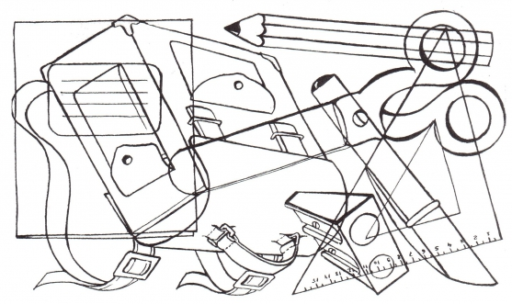

- В каждом ряду найди и зачеркни лишние предметы

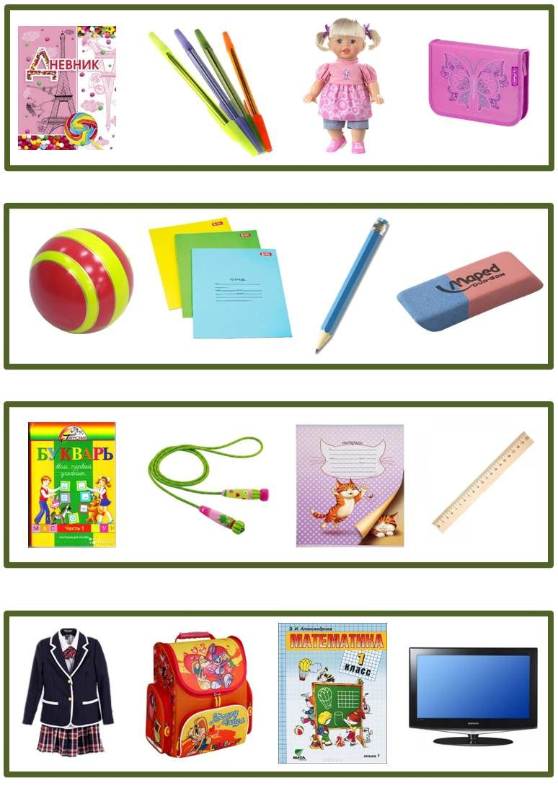 | 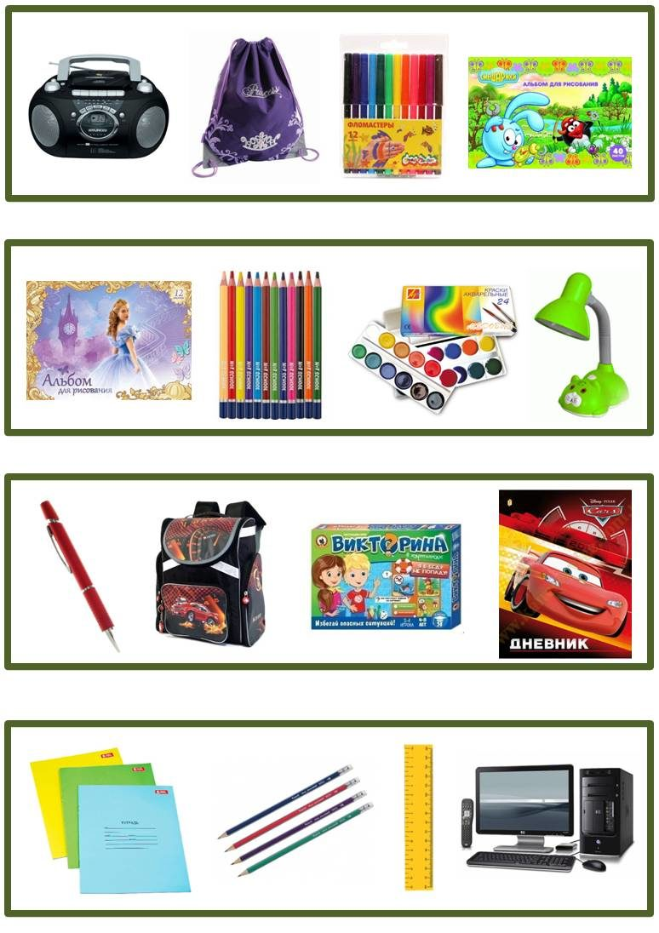

СПОРТ И СПОТРИВНЫЕ ПРИНАДЛЕЖНОСТИ
Цель: Выявить уровень знаний детей о разнообразии видов спорта и спортивных принадлежностях.
Оборудование: картинки с изображением летних и зимних видах спорта.
Высокий уровень – называет и показывает 5-6 видов спорта и относящихся к ним спортивных принадлежностях.
Средний уровень – называет и показывает 3- 4 вида спорта и относящихся к ним спортивных принадлежностях.
Низкий уровень – называет и показывает 1- 2 вида спорта и относящихся к ним спортивных принадлежностях.
- Разгадай загадки о видах спорта и спортивных принадлежностях.

Когда ударами ракетки  Волан бросают через сетку  Соперники из двух сторон,  Все знают, это...  бадминтон | Два кольца, площадка, мяч.  На очередной свой матч  Собрались из разных школ  Мы, сразиться в... баскетбол | Спортсмены лишь лучшие  На пьедестале,  Вручают торжественно  Всем им …  медали
На квадратиках доски  Короли свели полки.  Нет для боя у полков  Ни патронов, ни штыков…. шахматы | Как только утром я проснусь,  Присяду, встану и нагнусь  Все упражненья по порядку!  Поможет вырасти … зарядка | Корт, сетка, мячик и ракетки.  Подачу шлёт ударом метким  Соперник. Я отбить надеюсь.  Спорт этот называют... теннис
Мои новые подружки  И блестящи, и легки,  И на льду со мной резвятся,  И мороза не боятся… коньки | Я его кручу рукой,  И на шеи и ногой,  И на талии кручу,  И ронять я не хочу…  обруч | Гоняют клюшками по льду  Её у нас всех на виду.  Она в ворота залетит,  И кто-то точно победит… шайба

- Назови зимние и летние виды спорта, назови спортивные принадлежности.

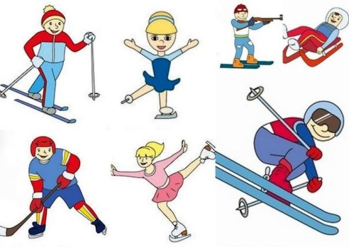 | - лыжные гонки;  - фигурное катание;  - биатлон;  - скелетон;  - хоккей,  - фристайл.
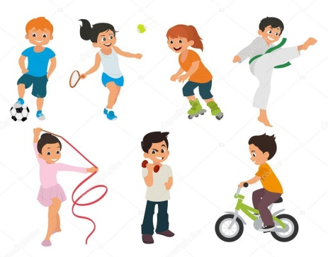 | - футбол;  - теннис;  - катание на роликах;  - каратэ;  - художественная гимнастика;  - зарядка;  - велосипедные гонки.

В МИРЕ ЛЮДЕЙ

СЕМЬЯ. Я И МОЙ АДРЕС
Цель: выявить уровень знаний о себе и своей семье, обязанностях членов семьи, своем адресе.
Оборудование: картинки с изображением членов семьи и их обязанностях.
Высокий уровень – знает родственные связи, наименование членов семьи, их обязанностях в семье.
Средний уровень – отвечает на вопросы, но допускает ошибки
Низкий уровень – отвечает на 2-3 вопроса, либо отказывается отвечать
- Назови свой домашний адрес.
- Расскажи по картинке о родственных связях в семье.

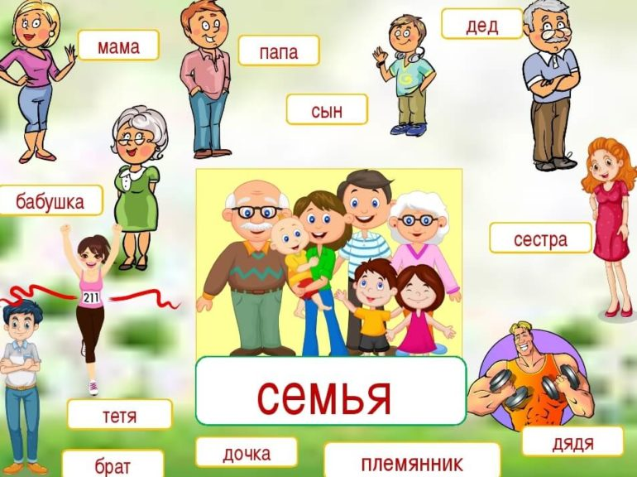

- Расскажи об обязанностях членов семьи. Какие домашние обязанности выполняешь ты?
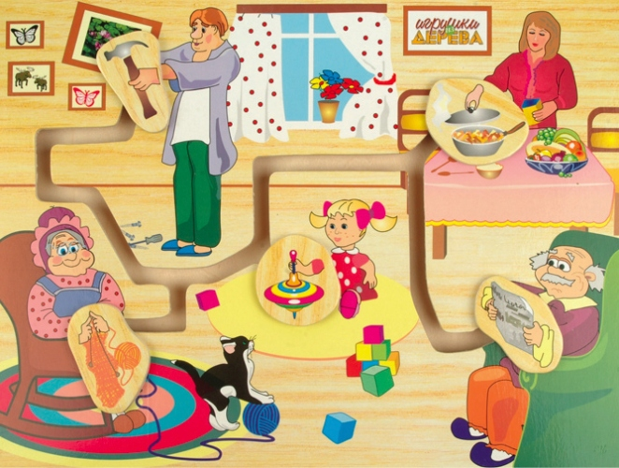

ПРОФЕССИИ И ИНСТРУМЕНТЫ
Цель: Выявить уровень знаний детей о труде взрослых и предметах, облегчающих их труд.
Оборудование: картинки с изображением профессий и инструментов.
Высокий уровень – называет 5-6 профессий, знает назначение инструментов, аргументирует свои высказывания.
Средний уровень –называет 3-4 профессии, имеет представление о их труде и назначении инструментов.
Низкий уровень – показывает 1-2 профессии, знает названия инструментов, но затрудняется в их назначении.

- Расскажи о профессии твоих родителей.

- Отгадай загадки.

Подскажите, кто так вкусно  Щи готовит из капусты,  И сочные котлеты,  Для школьного обеда? (повар) | Громко прозвенел звонок,  В классе начался урок.  Знает школьник и родитель –  Проведет урок…  (учитель) | Кто пропишет витамины?  Кто излечит от ангины?  На прививках ты не плачь –  Как лечиться, знает…  (доктор)
На витрине все продукты:  Овощи, орехи, фрукты.  Помидор и огурец  Предлагает…  (продавец) | Кирпичи кладет он в ряд,  Строит садик для ребят,  Не шахтер и не водитель,  Дом нам выстроит…  (строитель) | Правила движения  Знает без сомнения.  Вмиг заводит он мотор,  На машине мчит…  (шофёр)

- Расскажи по картинке о профессиях и инструментах, используемых в каждой профессии.
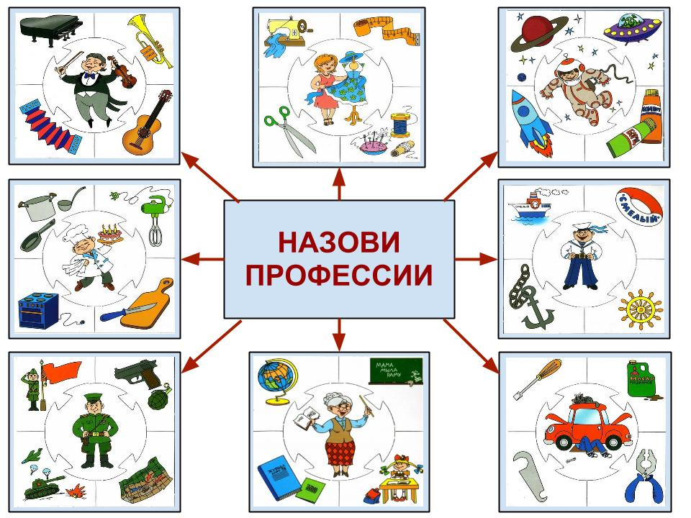
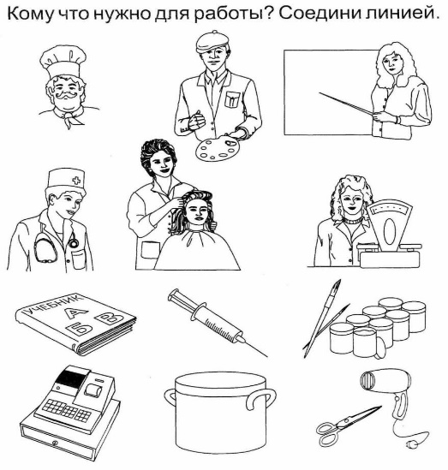

ПРАВИЛА ПОВЕДЕНИЯ В ЭКСТРЕННЫХ СИТУАЦИЯХ
Цель: Выявить уровень знаний детей о правилах поведения в экстренных ситуациях.
Оборудование:
Высокий уровень – знает номера телефонов экстренных служб, умеет рассказать о правилах пожарной безопасности и правилах поведения в экстренных ситуациях.
Средний уровень – имеет представление о возможных экстренных ситуациях. Называет некоторые правила поведения в экстренных ситуациях.
Низкий уровень – испытывает значительные затруднения при описании правил в экстренных ситуациях.

- Назови номера телефонов экстренных служб (112- единый, 01- пожарная, 02- милиция, 03- скорая).
- Как нужно вести себя при встрече с бродячими собаками? (смотрите слегка в сторону, мимо головы собаки, не показывайте своего страха перед ней. Никогда не прикасайтесь к животным в отсутствии их хозяев, особенно во время еды и сна. Не отбирайте у собак их игрушки или кости. Нельзя подходить и гладить незнакомую собаку).
- Как нужно вести себя при встрече с незнакомцами? (не разговаривать и не рассказывать о себе, не соглашаться на предложения, не принимать подарки, не верить незнакомцам, не заходить в лифт или подъезд с незнакомыми, отойти в людное место, привлечь внимание окружающих в случае опасности).
- Расскажи по картинке о правилах поведения в экстренных ситуациях.
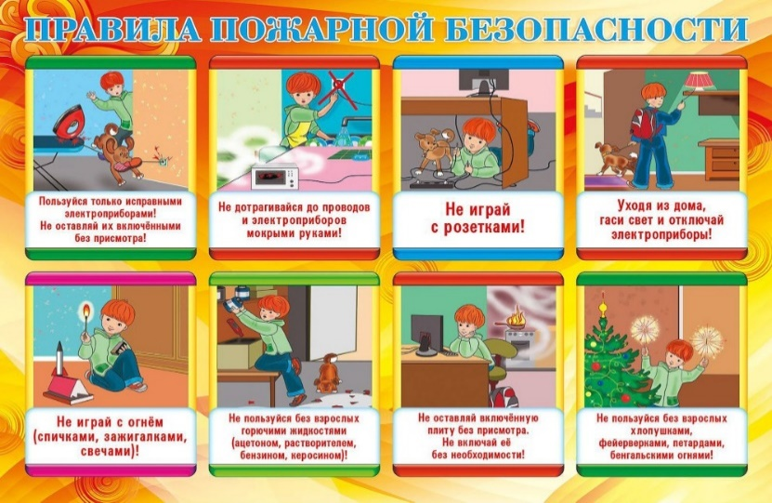

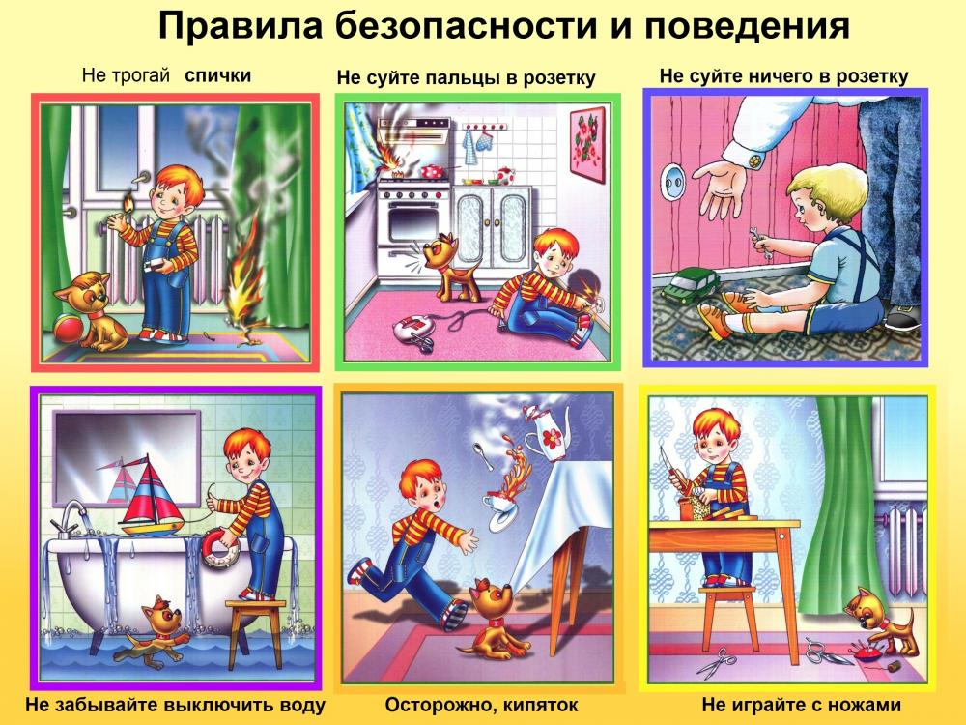

ЛАБОРАТОРИЯ ЧУВСТВ
Цель: Выявить уровень знаний детей об органах чувств человека и их функциях.
Оборудование: картинки с изображением человека, органов чувств и их функций.
Высокий уровень – называет 5 органов чувств, знает их назначение.
Средний уровень – называет 3- 4 органов чувств, знает их назначение.
Низкий уровень – называет 1-1 органов чувств, знает их назначение.

- Назови органы чувств (орган зрения- глаза, орган слуха- уши, орган обоняния- нос, орган осязания- кожа, орган вкуса- язык).
- Какие вкусы может различать язык? (горький, сладкий, кислый, соленый).
- Как следует заботиться об органе зрения? (правила по охране зрения:
- Нельзя тереть глаза грязными руками.
- Нужно беречь глаза от колющих и режущих предметов.
- Нельзя близко и долго смотреть телевизор.
- Нельзя долго играть в компьютерные игры
- Нужно тренировать глаза, делать упражнения, смотреть вдаль)
- У кого лучше развит слух? у человека или животных и почему? (у животных-дельфинов, летучих мышей, ежей, собак, сов; для обнаружения опасности).
- Назови органы чувств, расскажи о каждом из них.
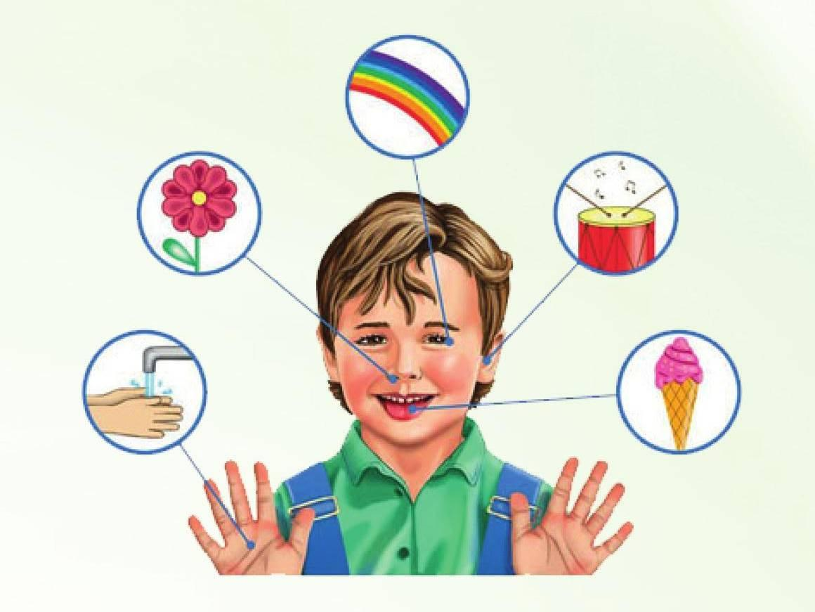

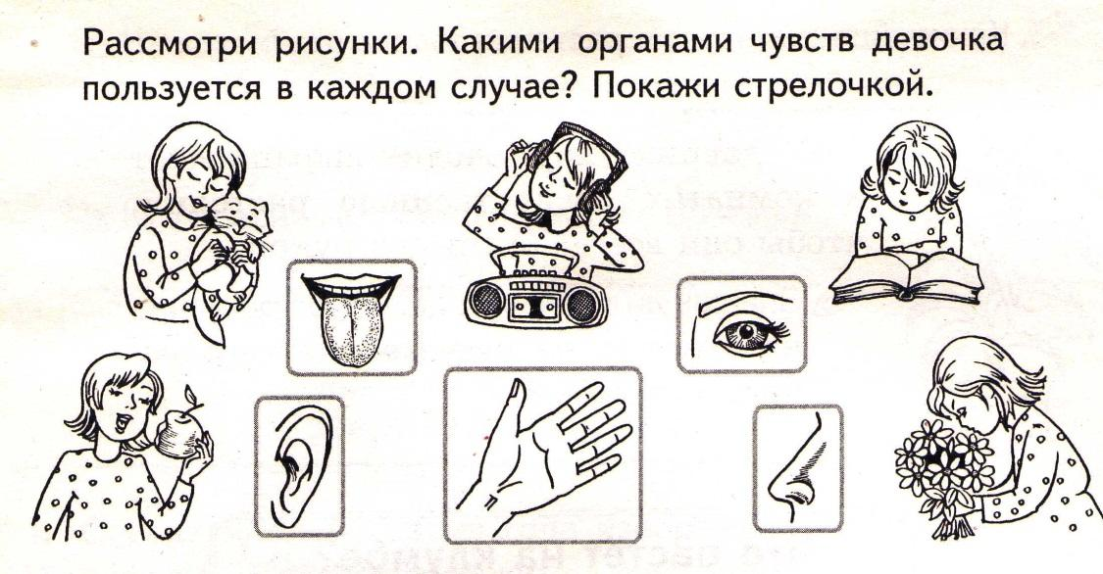

ПРИЛОЖЕНИя

Приложение 1
Словарь
Живая природа – это всё, что отличается способностью расти, дышать, питаться и развиваться (люди, животные, растения, грибы).
Неживая природа – объекты, которые не дышат, не рождаются, не развиваются, не питаются (горы, реки, озёра, океаны, почва, минералы, пещеры, вода и воздух; объекты, созданным человеком).
Красная книга – это официальный документ, содержащий свод сведений о редких и находящихся под угрозой исчезновения видах (подвидах, популяциях) диких животных, дикорастущих растений и грибов.
Явления природы – это любые изменения, происходящие в природе.
Хищники – это живые организмы, которые преследуют добычу и убивают ее.
Травоядные животные – это живые организмы, питающиеся растительной пищей.
Зимующие птицы – это те птицы, которые с приходом зимы не улетают на юг, а остаются зимовать в своем родном краю.
Перелетные птицы – это те птицы, которые совершают перелеты от родных мест к местам зимовок
Млекопитающие – животные, основной отличительной особенностью которых является вскармливание детёнышей молоком
Органя чувст – это органы в организме человека, которые сообщают о том, что происходит вокруг.
Споры – это образования под шляпкой грибов, с помощью которых они размножаются.
Грибница – это сплетение тонких ниточек, которые пронизывают весь верхний слой почвы.

Приложение 2
Бланк фиксации результатов
Темы | Низкий уровень | Средний уровень | Высокий уровень
Раздел «В мире природы»
«Веселые часы»
«Жалобная книга природы»
«Живая и неживая природа»
«Солнечная система»
«Сутки и дни недели»
«Явления природы»
Раздел «В мире растений»
«Грибы»
«Деревья»
«Злаки»
«Овощи и фрукты»
«Цветы»
Раздел «В мире животных»
«Древние животные»
«Млекопитающие»
«Птицы нашего края»
«Рыбы, земноводные, рептилии»
Раздел «В мире вещей»
«Музыкальные инструменты»
«Одежда и обувь, головные уборы, аксессуары»
«Спорт и спортивные принадлежности»
«Школьные приадлежности»
Раздел «В мире людей»
«Лаборатория чувств»
«Правила поведения в экстренных ситуациях»
«Профессии и инструменты»
«Семья. Я и мой адрес»

Приложение 3
Что должен знать ребенок к 7 годам по предмету «окружающий мир»?
- свое имя, фамилию и отчество;
- свой возраст и дату рождения;
- фамилию, имя и отчество родителей, их род занятий и место работы;
- имена других членов семьи и кем они ему приходятся;
- свой адрес (город/поселок/деревню, улицу, дом, подъезд, этаж, квартиру)
- номер телефона родителей;
- страну, в которой живет, ее столицу;
- основные достопримечательности своего города/ поселка/ деревни;
- части тела человека;
- предметы одежды, обуви, головные уборы;
- профессии, виды спорта;
- виды наземного, водного, воздушного транспорта;
- домашних и диких животных, называть их детёнышей;
- различать птиц, называя несколько зимующих и перелётных;
- называть и показывать несколько растений, деревьев, характерных для своего места проживания;
- знать и различать овощи, фрукты, ягоды;
- различать времена года, называть их признаки.

приложение 4
Интернет- ресурсы

- Видеоуроки: Дошкольники. Окружающий мир
https://infourok.ru/biblioteka/doshkolnoe-obrazovanie
- Картотека заданий по окружающему миру
https://nsportal.ru/detskiy-sad/okruzhayushchiy-mir/2018/11/14/kartoteka-zadaniy-po-okruzhayushchimu-miru
-Развивающие задания по окружающему миру для детей 6-7 лет
https://ped-kopilka.ru/obuchenie-malyshei/podgotovka-detei-k-shkole/razvivayuschie-zadanija-po-okruzhayuschemu-miru-dlja-detei-6-7-let.html
- Занятия по ознакомлению с окружающим миром
https://www.maam.ru/obrazovanie/zanyatiya-po-oznakomleniyu-s-okruzhayushhim-mirom
- Окружающий мир для детей 6 лет
https://iqsha.ru/uprazhneniya/topic/okruzhajuschij-mir/6-let
- Маленькая страна. Большой мир для малышей
https://xn------5cdcba9a8bhiqf4boq8n7b.xn--p1ai/
- Знанио: Олимпиада по окружающему миру для дошкольников
https://znanio.ru/media/olimpiada-po-okruzhayuschemu-miru-dlya-doshkolnikov-2525824
- Развитие ребенка: Окружающий мир для дошкольника
https://childdevelop.info/worksheets/tag-detsad-iresearch-sortpop/

